Cukrárska výroba
Technológia 1. ročník
13- 16 december 2021
Výrobky z vaflového cesta
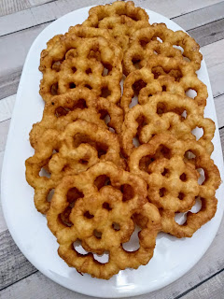
Svojimi vlastnosťami sa vaflové cesto podobá lineckému cestu. Základné suroviny na prípravu vaflového cesta sú pšeničná múka hladká, tuk (margarín alebo maslo), cukor a mleté jadroviny. Zlepšujúce suroviny sú tekuté vajcia, vanilkový cukor a mletá škorica. Obsah tuku je vo vaflovom ceste je o niečo vyššia ako v lineckom ceste, a to o olej , ktorý obsahujú jadrá. Tento tuk ovplyvňuje krehkosť cesta. výrobkov z vaflového cesta.

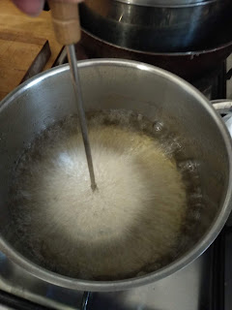
Vysmážané vaflové rozetky (kvety).
Potrebujeme:
200 ml mlieka
1ks cele vajce
130 g hladkej múky
1 ks vanilkový cukor/alebo 2 PL kryštálový cukor
štipka soli
Do menšieho hrnca si dáme zohrievať olej. Mlieko, vajce, múku, cukor a štipku soli dáme do misky. Cesto si metličkou riadne vymiešame. Má konzistenciu trošku hustejšie ako na palacinky. Ponoríme formičku na rozetku (kvetinku) do oleja aby sa poriadne rozohriala. Keď je olej horúci ponoríme formičku do cesta tak aby horný okraj nebol ponorený. Formičku s cestom ponoríme úplne do oleja. Stačí niekoľko sekúnd a kvetinka bude usmažená do zlatista.
Hotové rozetky či kvetinky ukladáme na papierové obrúsky. Pred podávaním ich môžeme posypať práškovým cukrom.
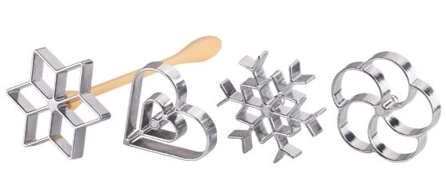
Formičky na vaflové rozetky.

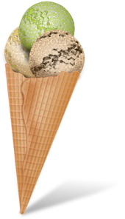
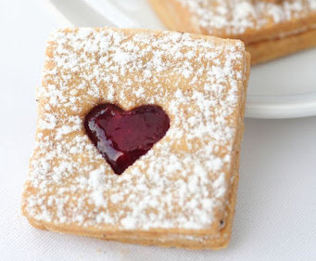
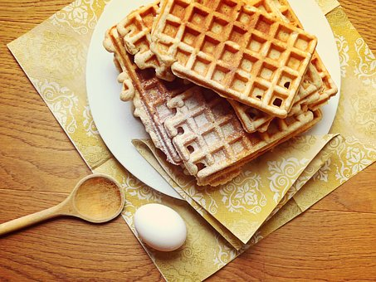

Vafľový zmrzlinový kornútok Vafle Vaflové pečivo

